Муниципальное общеобразовательное учреждение
Средняя общеобразовательная школа № 20 Сулукского сельского поселения
Верхнебуреинского муниципального района Хабаровского края

Тема: «Библейские символы в живописных полотнах на тему «Благовещение».
Проблемно-реферативная работа по МХК.

Выполнила: Беляк Олеся Викторовна,
ученица 10 класса
Руководитель: Судакова Любовь Ивановна,
учитель истории и обществознания

Оглавление

Стр.
I. Введение. Цели и задачи……………………………………………...2
II. Основная часть
Глава 1 Благовещение в Библии.………………………………...3
Глава 2 Главные действующие лица сюжета……………….......3
Глава 3. Благовещение с пряжей .……………………………….4
Глава 4. Книга и лилия.……………………………......................4
Глава 5. Дизайн интерьера.…………………………....................4
III.Заключение…………………………………………………………...6
IV.Литература…………………………………………………………....7
V. Приложения…………………………………………………………..8

I. Введение
Ты вечно новой, век за веком,
За годом год, за мигом миг,
Встаешь – алтарь пред человеком,
О Библия! о книга книг!
В.Я.Брюсов.

В течение двух тысячелетий весь мир воспитывается на сказках и преданиях, песнях и притчах, взятых из Библии. Она дошла до нас сквозь толщу веков. Её запрещали, жгли, но она уцелела.
Великие художники мира, в том числе и русские, изображали на своих полотнах библейские сюжеты. Один из самых любимых и часто иллюстрируемых сюжетов у художников – Благовещение.
Благовещение празднуется 7апреля (25 марта) - ровно за девять месяцев до Рождества Христова. Это самый древний праздник в честь Девы Марии. Иоанн Златоуст называл его «первым праздником» и «корнем праздников» ( Бахныкин Ю. А. , Беленький М. С., Белов А. В. Карманный справочник атеиста.- Москва: Политиздат, 1986, стр. 32 — 33)
Художники, иконописцы Европы многократно изображали сюжет Благовещения. Среди них Сандро Боттичелли и Леонардо да Винчи, Эль Греко и Эжен Делакруа, Яков Федорович Капков и Михаил Нестеров. Что привлекало и что привлекает художников в этом сюжете, почему эти полотна такие разные и что их различает?
Цели и задачи.
Цели:
- Выяснить, какие символы использованы в живописных полотнах художников разных эпох на тему «Благовещение»

Задачи:
- Изучить литературу о празднике Благовещения.
- Сравнить полотна художников разных эпох по цветовой гамме, по использованию символики в полотнах.
- Найти живописные полотна художников XX-XXI вв. на сюжет Благовещения.

II. Основная часть
Глава 1. Благовещение в Библии.
«В шестой же месяц послан был Ангел Гавриил от Бога в город Галилейский, называемый Назарет, к Деве, обрученной мужу, именем Иосифу, из дома Давидова; имя же Деве: Мария. Ангел, войдя к Ней, сказал: радуйся. Благодатная! Господь с Тобою; благословенна Ты между женами. Она же, увидев его, смутилась от слов его и размышляла, что бы это было за приветствие. И сказал Ей Ангел: не бойся, Мария, ибо Ты обрела благодать у Бога; и вот, зачнешь во чреве, и родишь Сына, и наречешь Ему имя: Иисус. Он будет велик и наречется Сыном Всевышнего, и даст Ему Господь Бог престол Давида, отца Его; и будет царствовать над домом Иакова во веки, и Царству Его не будет конца. Мария же сказала Ангелу: как будет это, когда Я мужа не знаю? Ангел сказал Ей в ответ: Дух Святый найдет на Тебя, и сила Всевышнего осенит Тебя; посему и рождаемое Святое наречется Сыном Божиим. Вот и Елисавета, родственница Твоя, называемая неплодною, и она зачала сына в старости своей, и ей уже шестой месяц, ибо у Бога не останется бессильным никакое слово. Тогда Мария сказала: се, раба Господня; да будет Мне по слову твоему. И отошел от Нее Ангел» (Лука, 1:26-38). Так описан этот сюжет в Библии - сюжет о той благой вести, которую архангел Гавриил донес до девы Марии, сюжет который и стал основой для будущих творений художников, начиная с XV века.
Почему этот сюжет так популярен? Может потому, что это просто жизнь, жизненный сюжет.
Глава 2. Главные действующие лица сюжета.
В благовещенском сюжете два главных действующих лица: Богородица и Архангел Гавриил. Мария изображается коленопреклоненной, стоящей или сидящей со сложенными в молитвенном жесте руками, держащей книгу или веретено. Чаще всего ее фигура располагается в правой части картины (у Жана Пойе, Матиаса Грюневальда, Эль Греко и других – слева).
Гавриил представляется парящим или коленопреклоненным перед Марией с жестами приветствия и благословения. В ранних изображениях он бескрылый и скорее напоминает античных вестников. Иногда в полотнах одно крыло архангела выше другого, что считается отражением богослужебного обряда, когда церковнослужитель воздевает руку в благословляющем жесте. Иногда в изображение включается текст: фразы, которыми обмениваются Гавриил и Мария (например, у Мартина Шонгауэра, XV в.). Слова Богородицы иногда написаны в перевернутом виде, что выражает их обращенность к Богу - Отцу. Сам он тоже включен в полотно в виде голубя, слетающего к голове или груди Марии, символизируя идею непорочного зачатия. Иногда в верхней части картины виден божественный свет (лучи, сияние), исходящий от Бога - Отца. Реже Святой Дух изображается в виде младенца, несущего крест. (Приложение 1)
Глава 3. Благовещение с пряжей.
Встречаются полотна, где из предметов изображены прялка, веретено, красная пряжа. Они не были просто бытовыми предметами, а имели символический смысл. Сам процесс прядения - символ созидания плоти Богочеловека. Пурпурная нить трактуется Церковью как символ зарождающейся плоти Христа, которая «ткется» во чреве Богоматери из ее плоти, как пурпурная пряжа. Красный цвет нити – символизирует достоинство зарождающегося Богомладенца как Царя царствующих. Красный цвет сапожек Богоматери подчеркивает ее происхождение из царского рода Давида. (Приложение 2)
Глава 4. Книга и лилия.
В изображении сюжета встречаются изображения Марии, читающей книгу и белая лилия. Белый цвет вообще – символ чистоты, а применительно к лилии – это еще и символ непорочности. Семь цветов лилии – это семь радостей Марии. Лилия выполняет еще и декоративную функцию. Атрибутом Гавриила является посох, трезубец, жезл вестника. Иногда на полотнах лилия обвивает жезл Архангела, иногда стоит в вазе на переднем плане или между Марией и Гавриилом, как бы разделяя их и символизируя райскую ветвь. Иногда в этом качестве выступала ветка оливы, например, у Александра Егорова (XIX в.) – символ миролюбия. (Приложение 3)
Глава 5. Дизайн интерьера.
Сюжеты отличает разнообразие интерьеров, изображаемых художниками. Итальянские художники Возрождения стремились выйти во внешнее пространство, распахнуть мир, поэтому переносили место действия в открытую лоджию или галерею, а нидерландские и немецкие предпочитали бытовую обстановку, интерьер дома (например, у Леонардо да Винчи – лоджия, а у Матиаса Грюневальда – интерьер дома). Хотя эта обстановка не слишком похожа на реальный дом: скорее дворцовый или храмовый интерьер. Так реализовывается символика Небесного Иерусалима, а архитектурные элементы намекают на то, что Мария становится «одушевленным храмом», воплощением Бога. Аналогичные ассоциации рождают полотна Бернарта ван Орли (XVI в.) и Карло Кривелли (XV в.). У русских художников XVIII – XIXвв. - В. Боровиковского, А. Иванова, М.В. Нестерова интерьер практически не прописан. (Приложение 4)

III. Заключение.
Гавриил и Мария, Голубь и Бог, лилия и колодец, пряжа и книга – это основные символы в картинах на тему Благовещение. Несмотря на разницу во времени создания полотен, главные символы Благовещения сохраняются практически в каждом из них.
Привлекателен сюжет и для художников к. XX- н. XXI вв. К примеру, в работе Завена Аршакуни сюжет строится на показе библейских персонажей в современном сельском интерьере. Из символов, ранее используемых в библейском сюжете, присутствуют белая лилия и книга. По сравнению с «Благовещением» З. Аршакуни картина Артура Молева выглядит версией знаменитого сюжета. На этом полотне нет ни одного символа классического сюжета «Благовещение», сохранены лишь главные действующие лица. У Антонюка герои изображены в интерьере городской квартиры, расположение героев - зеркальное привычному, т.е. Мария – слева, Гавриил – справа.
А в картине неизвестного автора соблюдены все символы классического сюжета, но стиль их изображения постмодернистский, как и главных героев - Марии и Архангела. (Приложение 5)

- Список литературы и источников.
- Бахныкин Ю. А. , Беленький М. С., Белов А. В. Карманный справочник атеиста.- Москва: Политиздат, 1986.
- Библия, 1992, стр. 61 — 63.
- Гече Г. Библейские истории. - Москва, Политиздат, 1988, - 367с, с.279-284
- Настольная книга атеиста. Под общей редакцией С. Д. Сказкина - Москва, Издательство политической литературы, 1987, стр. 188 — 211
- http://philolog.pspu.ru/module/magazine/do/mpub_8_20
- http://eur-lang.narod.ru/histart/xix/gallery2/prb.html
- http://www.zau.ru/art/report.htm
- http://ref.by/refs/31/28904/1.html

V. Приложения
Приложение 1. Сандро Боттичелли «Благовещение» (XV в.), Эль Греко «Благовещение» (XVI -XVII вв.), Мартин Шонгауэр «Благовещение» (XV в.)
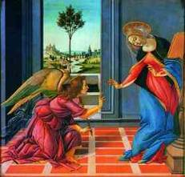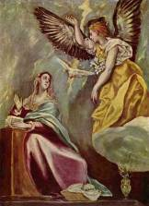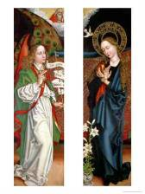
Приложение 2. Икона «Благовещение с пряжей» и фреска Софийского собора в Киеве.
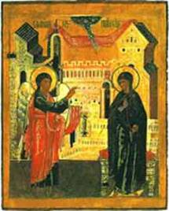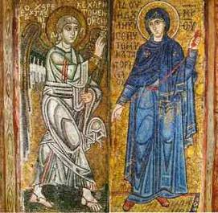

Приложение 3. Жан Пойе «Благовещение», Алессандро Аллори «Благовещение»(XVI-XVII вв.), Александр Егоров(1830-е гг.)
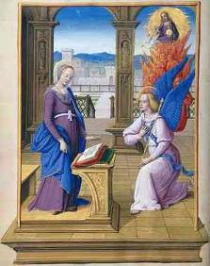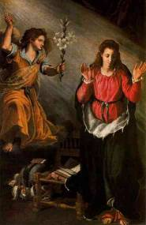

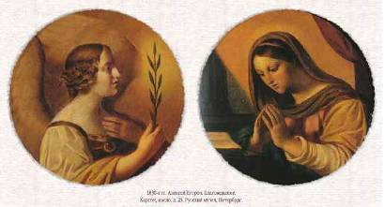

Приложение 4. Леонардо да Винчи «Благовещение».
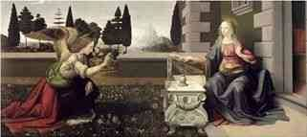
Матиас Грюневальд «Благовещение» (XVI в).
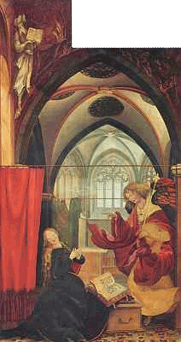

Бернарт ван Орли «Благовещение» (XVI в.) и Карло Кривелли «Благовещение» (XV в.).
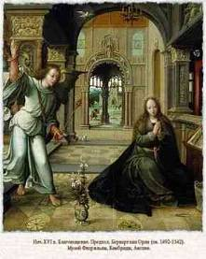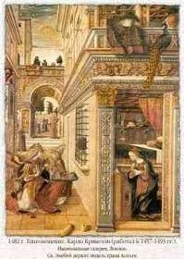
Александр Иванов «Благовещение»(XIX в.)
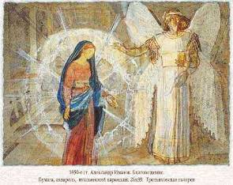

Приложение 5. Завен Аршакуни «Благовещение»

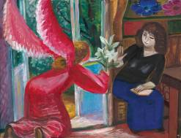

Артур Молев «Благовещение»
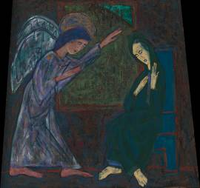

Александр Антонюк «Благовещение. 2007.

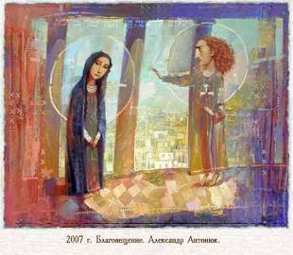

Неизвестный художник «Благовещение».

